Проекты обучающихся Центра образования цифрового и гуманитарного профилей «Точка роста»
Никитина Екатерина
Павлов Григорий

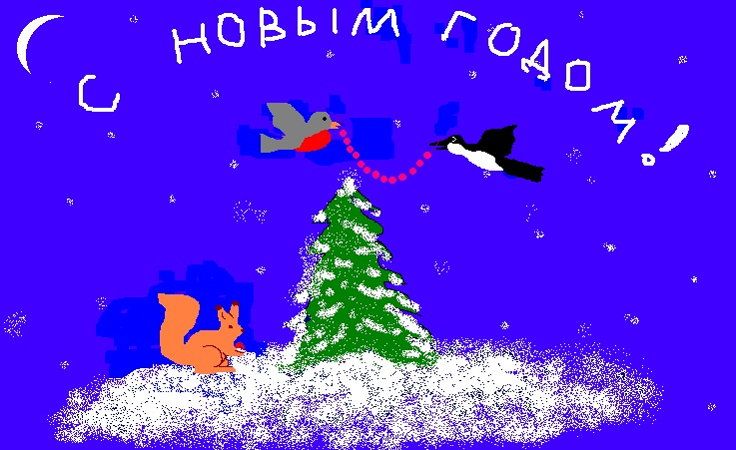
Сысоева Полина
Тишкина Анна

Тишкина Анна

